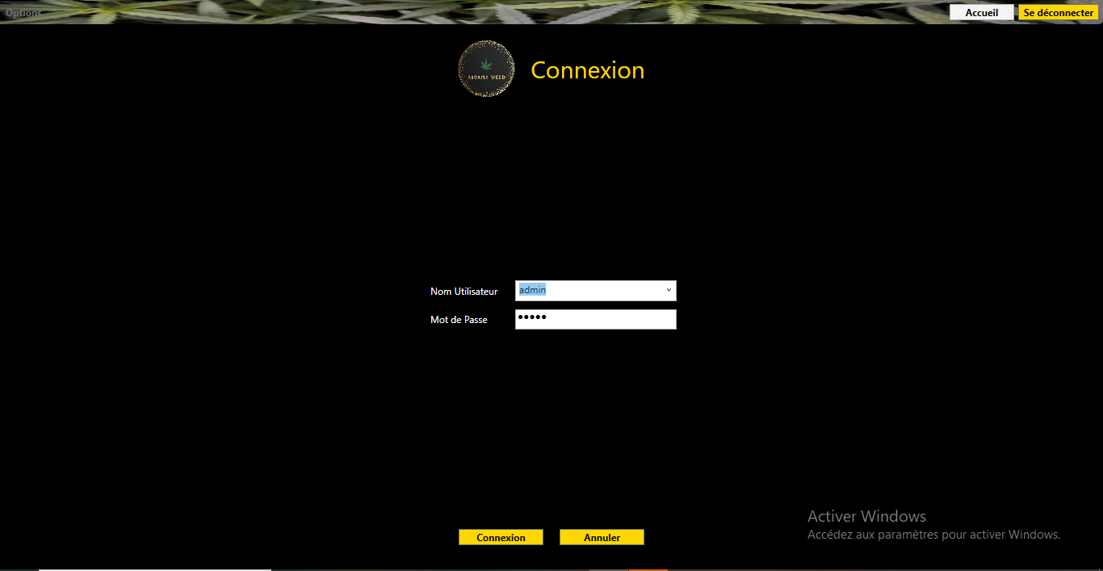

**Connexion**

Avant d'utiliser l'application, vous devez vous connecter avec un nom d'utilisateur et un mot de passe enregistrés dans l'application. Cette étape est obligatoire pour des raisons de sécurité.

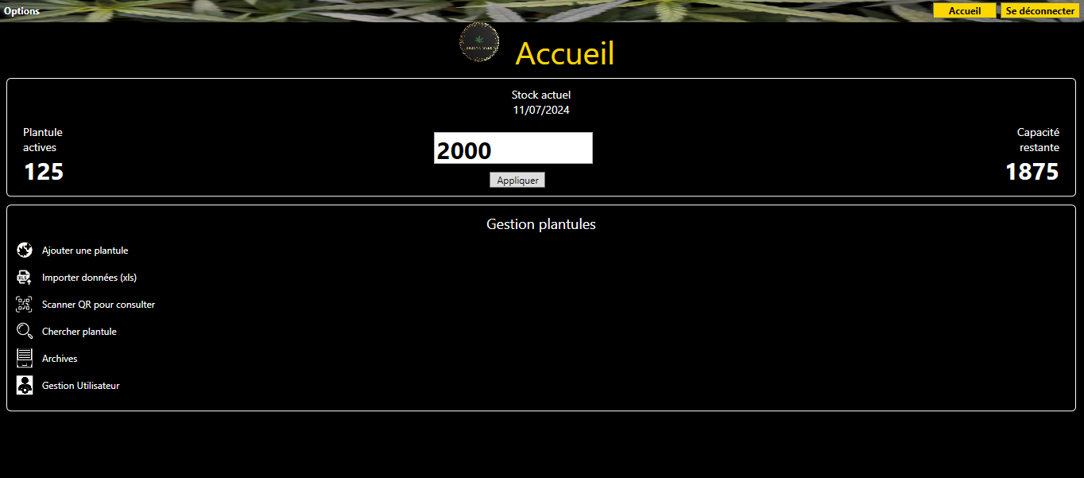

**Page d'Accueil**

Après la connexion, vous arriverez sur la page d'accueil qui contient les informations suivantes :

*Le Stock

**Stock actuel :** Vous pouvez modifier cette valeur en effaçant le chiffre "2000" et en entrant une nouvelle valeur, puis en cliquant sur "Appliquer".

**Date actuelle**

Nombre de plantules actives : Ce nombre est mis à jour automatiquement.

**Capacité restante :** Elle est calculée automatiquement en fonction du stock actuel et du nombre de plantules actives.  
*La section "Gestion des Plantules" contient les options suivantes :  
Ajouter une plantule  
Importer données (xls)  
Chercher plantule  
Archives  
Gestion Utilisateur

*il les deux buttons

**Bouton "Se déconnecter" :** Verrouille l'application et vous ramène à la page de connexion.

**Bouton "Accueil" :** Vous ramène à la page d'accueil.

**\*Menu "Options"** : Contient plusieurs options, chacune redirigeant vers une page spécifique  
Voici les pages :  
Ajouter une plantule  
Importer données (xls)  
Chercher plantule  
Archives  
Gestion Utilisateur

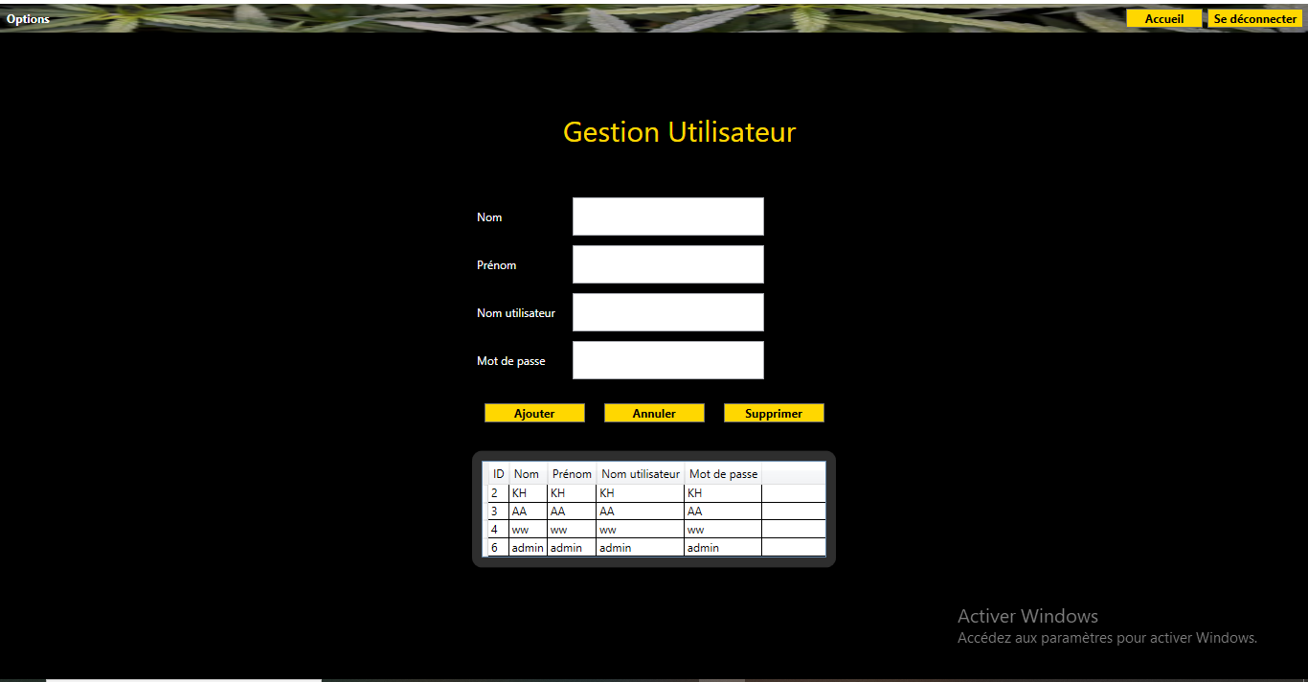

**Gestion des Utilisateurs**

La page "Gestion des Utilisateurs" permet :

Ajouter un nouvel utilisateur en cliquant sur le bouton "Ajouter".

Annuler une insertion avec le bouton "Annuler".

Supprimer un utilisateur en sélectionnant une ligne du tableau puis en cliquant sur "Supprimer".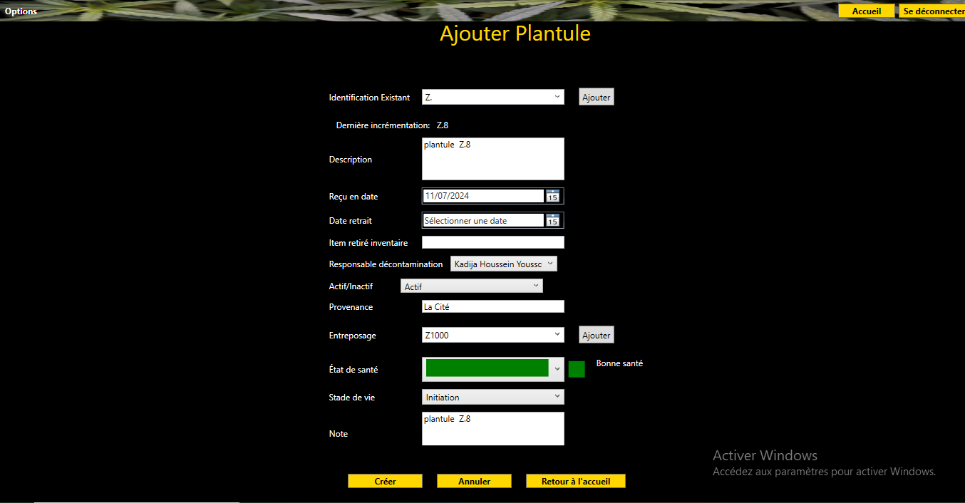

**Ajout de Plantule**

La page "Ajout Plantule" permet d'ajouter une nouvelle plantule en remplissant les champs suivants :

Identification : Écrire dans le champ "Identification Existant" (par exemple, "Préfixe.") et cliquer sur "Ajouter" ou choisir dans la liste. Chaque nouvelle identification est ajoutée à la liste des identifications.

Actif/Inactif : Sélectionne automatiquement "actif", mais en ajoutant une date de retrait, ce champ devient "inactif".

Entreposage : Choisir un entreposage dans la liste ou ajouter un nouvel entreposage en cliquant sur "Ajouter". Chaque nouvel entreposage est ajouté à la liste des entreposages.

Item retire inventaire : Choisir un item de la liste ou ajouter un nouvel item en cliquant sur "Ajouter". Chaque nouvel item est ajouté à la liste des items retire inventaire.

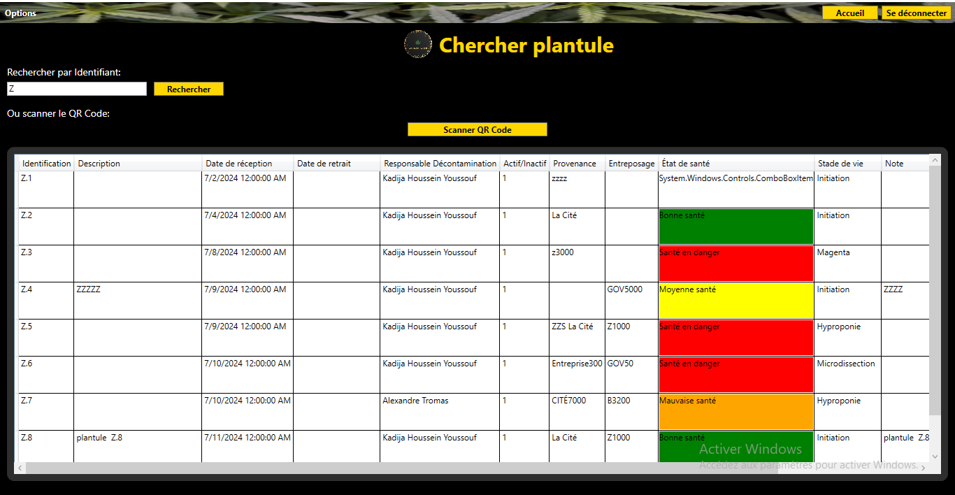

**Recherche de Plantule**

La page "Chercher Plantule" affiche toutes les plantules non archivées avec leurs codes QR et informations. Vous pouvez chercher par :

Identification

Code QR en insérant l'image du code QR recherché.

En sélectionnant une plantule dans le tableau, vous accédez à sa fiche détaillée.

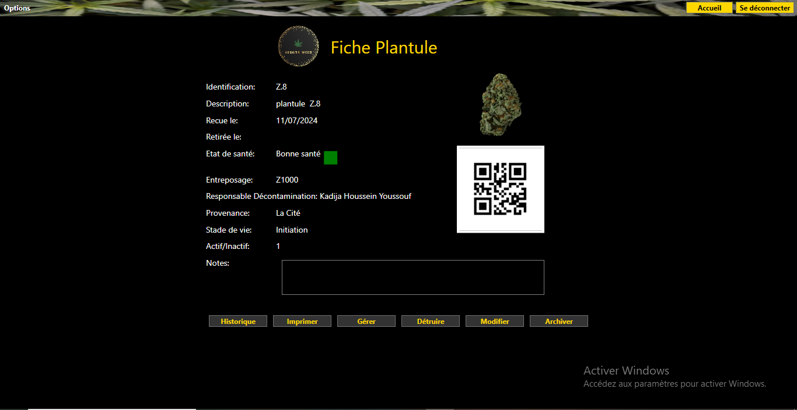

**Fiche Plantule**

La fiche plantule affiche les détails de chaque plantule et son code QR. Les boutons en bas permettent :

Historique : Accéder à l'historique de la plantule sélectionnée.

Imprimer : Imprimer le code QR de la plantule avec son identification.

Détruire : Supprimer définitivement la plantule sélectionnée.

Modifier : Modifier la fiche de la plantule sélectionnée.

Archiver : Archiver la plantule. Elle sera déplacée dans la page "Archives" et ne sera plus visible dans la page "Chercher Plantule" et elle sera inactif et la date de retrait sera ajouté automatiquement.

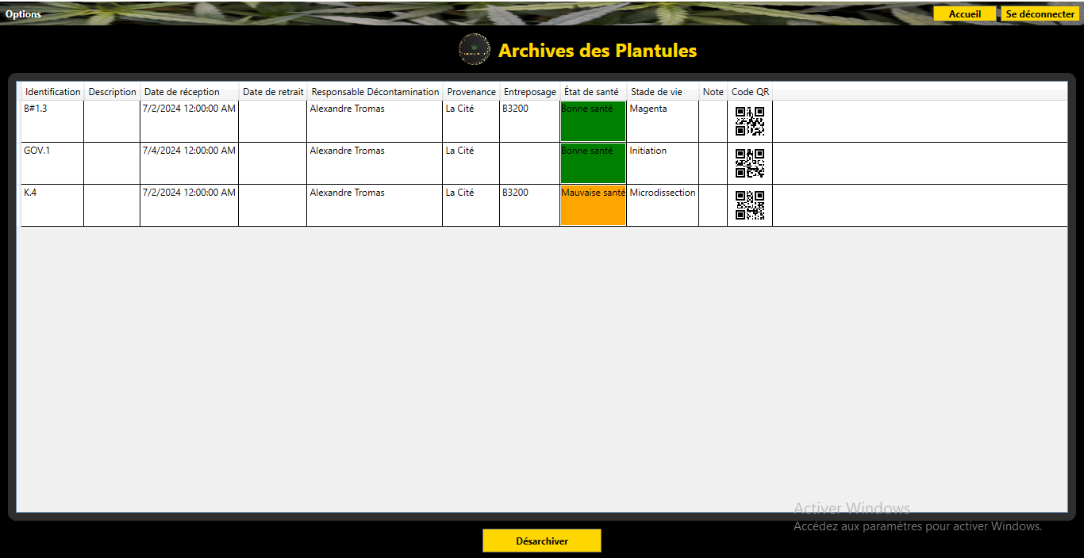

**Archives**

La page "Archives" contient les plantules archivées. Pour désarchiver une plantule, sélectionnez-la et cliquez sur "Désarchiver". Elle réapparaîtra dans la page "Chercher Plantule".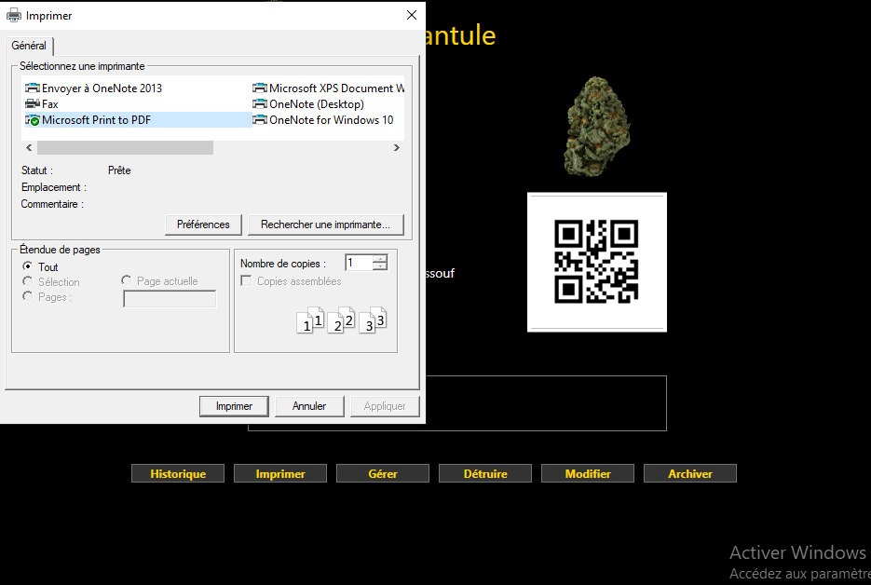

Dans la fiche plantule il y a le button « imprimer «  permet d’imprimer le Code QR de la plantule et son identification.  


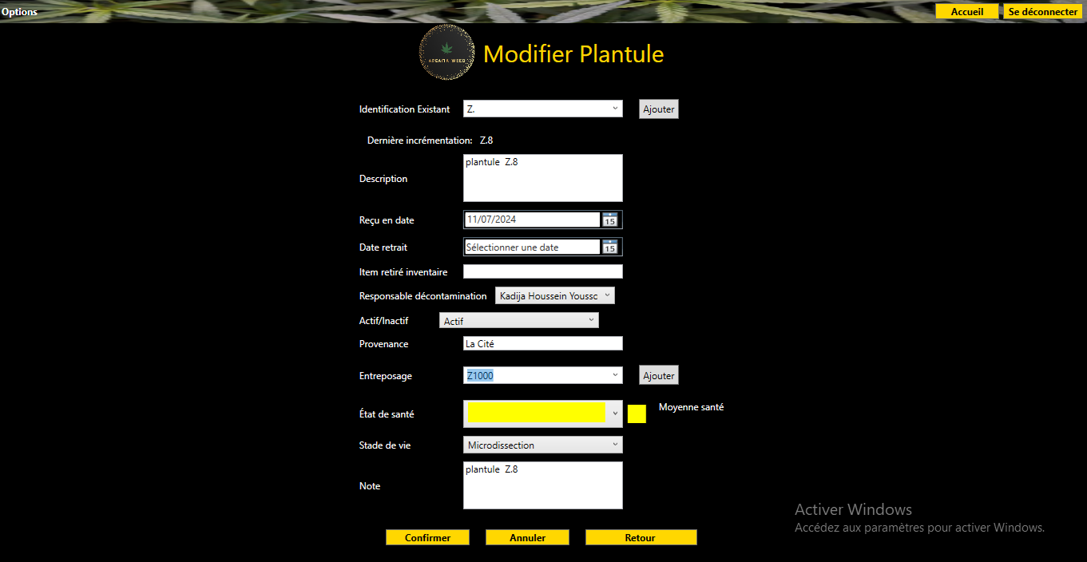

**Modification de Plantule**

La page "Modifier Plantule" permet de modifier les détails d'une plantule sélectionnée. Les boutons en bas permettent :

Confirmer : Confirmer la modification.

Annuler : Annuler la modification.

Retour : Retourner à la fiche plantule.

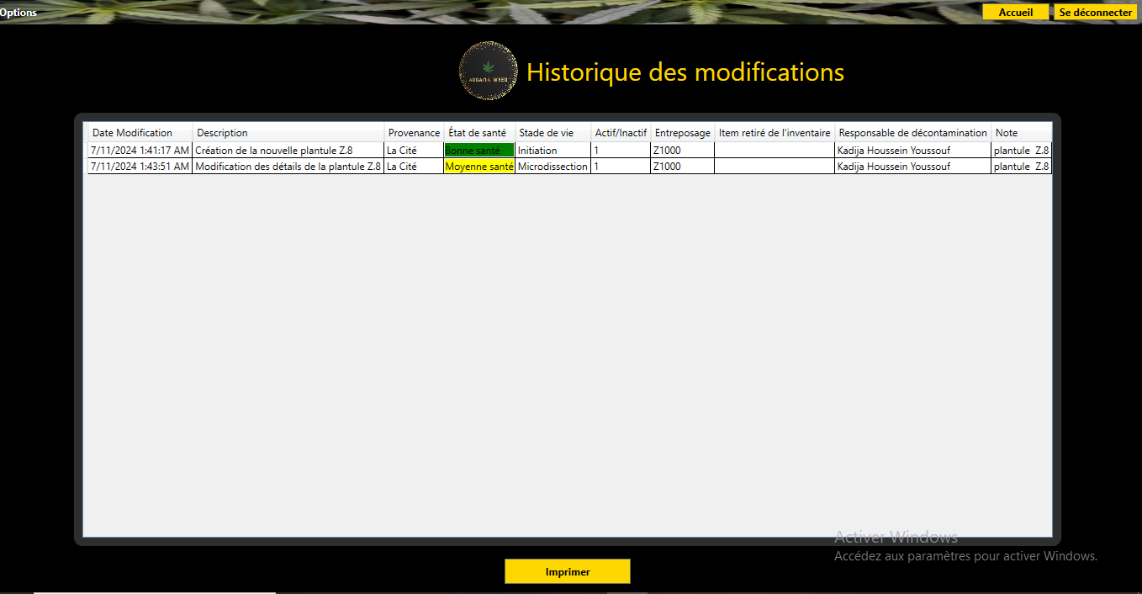

**Historique des Modifications**

La page "Historique" affiche l'historique des modifications de la plantule sélectionnée avec la date de chaque modification et les détails. Le bouton en bas "Imprimer" permet d'imprimer l'historique de la plantule sélectionnée

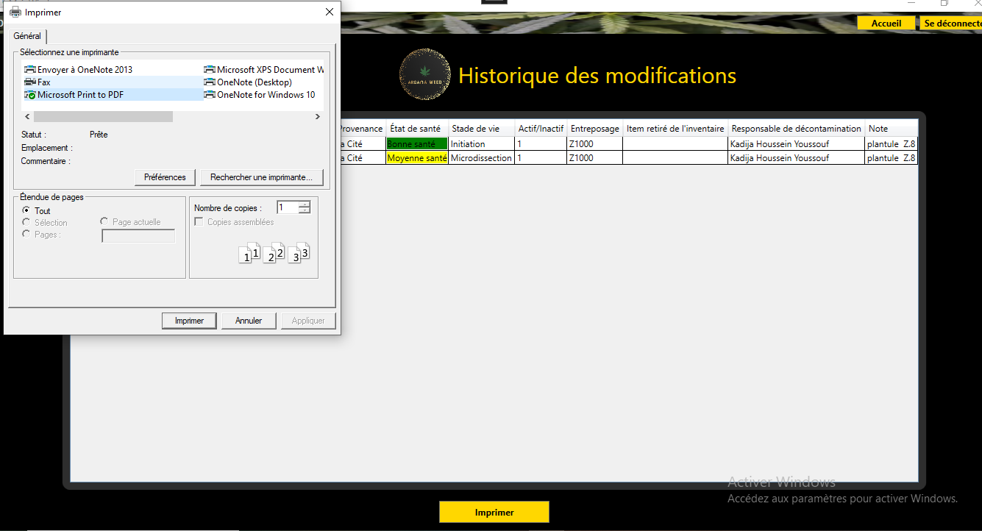

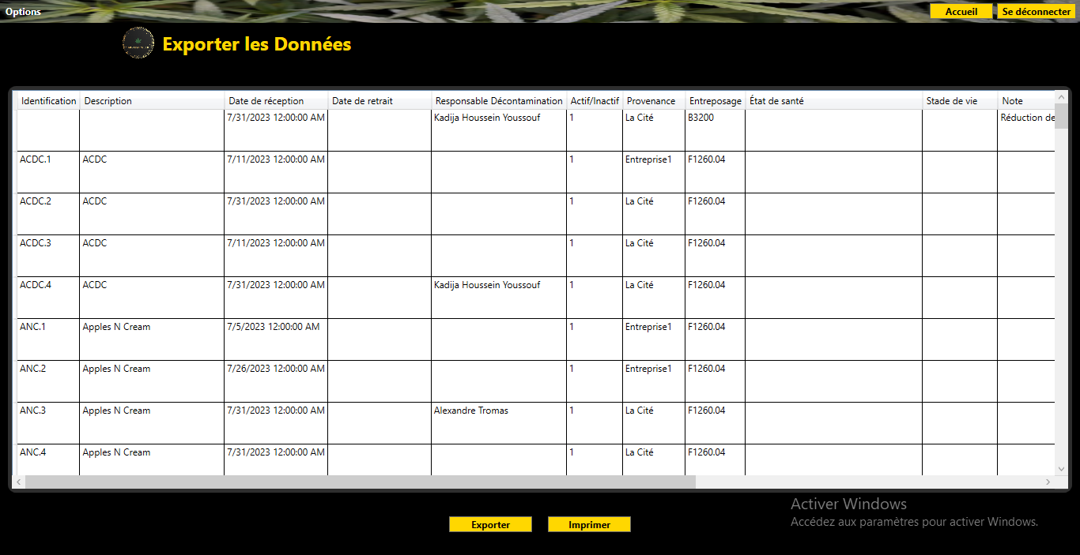

**Exporter des Données**

La page "Exporter les Données" contient deux boutons en bas :

Exporter: exporter toutes les plantules existantes dans la base de données dans un fichier Excel, avec les plantules archivées barrées en gris.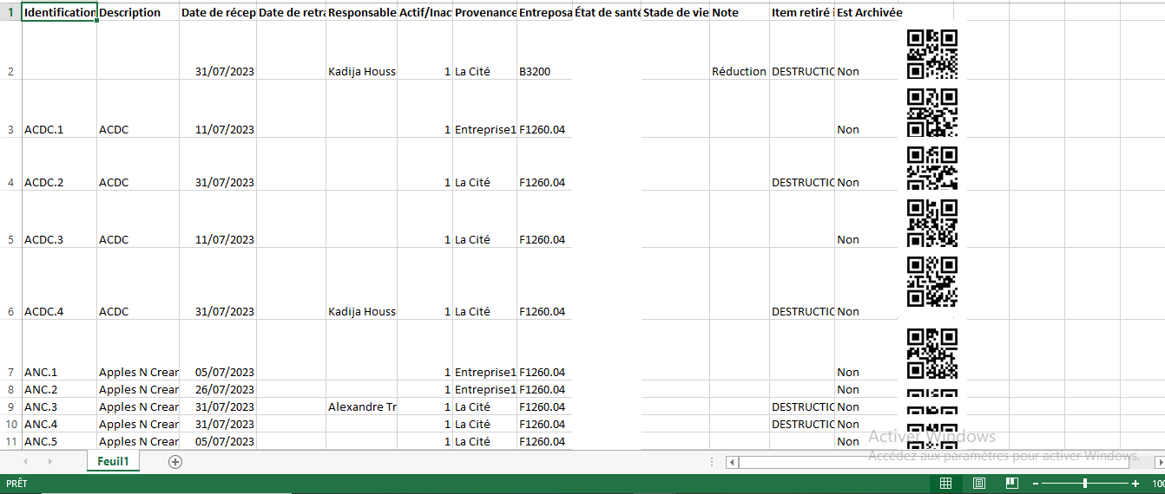  
Imprimer : Imprimer les données des plantules.  
  
  
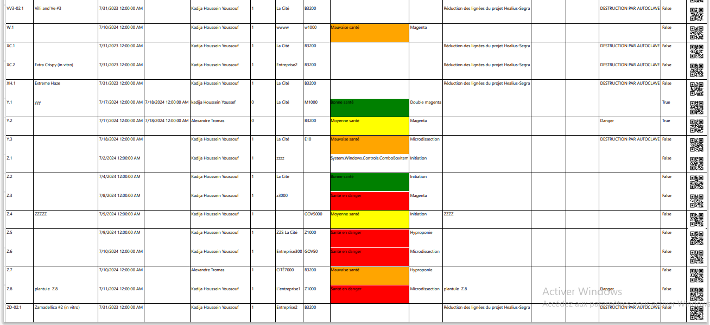

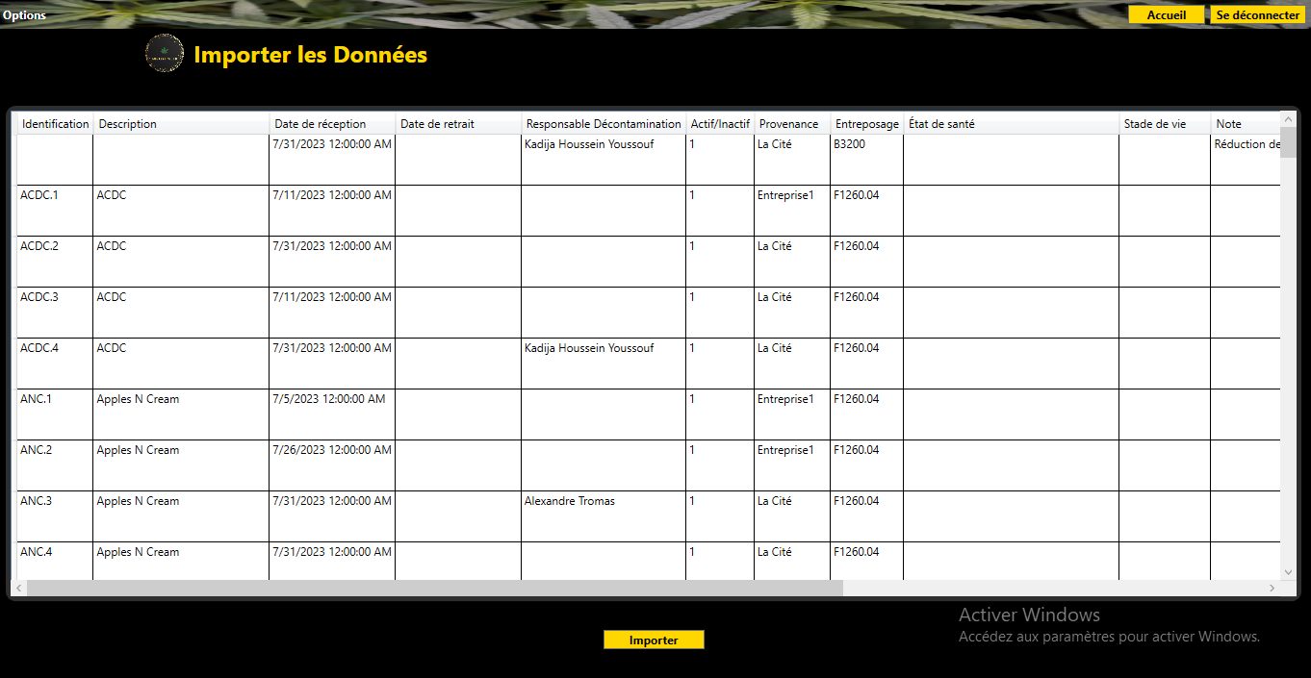

**Importer des Données**

La page "Importer les Données" permet d'importer des données depuis un fichier Excel vers la base de données et l'application. Vous devez respecter l'ordre des colonnes dans le fichier Excel, qui est le suivant :

1. Identification
2. Description
3. DateReception
4. DateRetrait
5. ResponsableDecontamination
6. Actif/Inactif
7. Provenance
8. Entreposage
9. Etat de santé
10. Stade de vie
11. Note
12. Quantité ajoutée
13. Quantité retirée
14. Item retiré inventaire
15. Est archivée
16. Code QR

La page contient un bouton en bas :

Importer : Permet d'importer toutes les plantules existantes dans la base de données dans un fichier Excel.